Министерство образования и науки Хабаровского края

Краевое государственное бюджетное профессиональное

образовательное учреждение

«Амурский политехнический техникум»

Специальность: 09.02.04 Информационные системы (по отраслям)

**ПРАКТИЧЕСКАЯ РАБОТА №12**

Дисциплина: Инструмент. средства разработки программного обеспечение

Тема: Соединение с БД. Авторизация

Студент группы 402-ИС Д.М. Рассохин

Преподаватель Е.О. Тиханов

Амурск

2022

Я создал БД и её заполнил

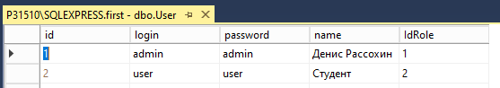

Рис 1

Я внедрил БД в своё приложение

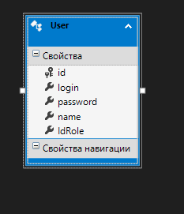

Рис 2

Я создал класс AppConnect. написал в нем подключение к нашей БД.

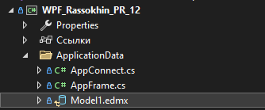

Рис 3

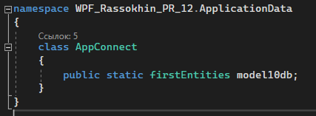

Рис 4

Подключил ту же самую модель как объект к главному окну MainWindow.

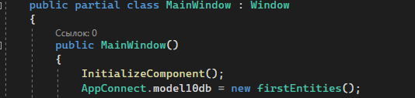

Рис 5

Организовал разметку главного окна приложения

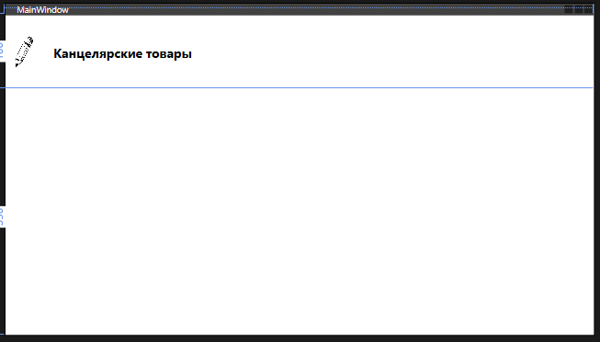

Рис 6

В папку ApplicationData добавил класс AppFrame



Рис 7

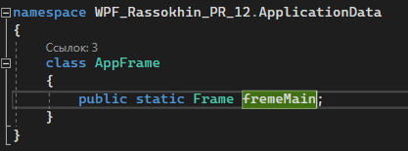

Рис 8

Прописал фрейм в коде главного окна

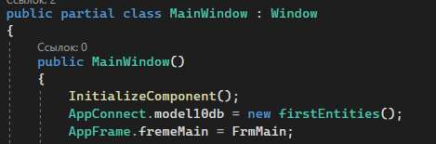

Рис 9

Страница авторизации

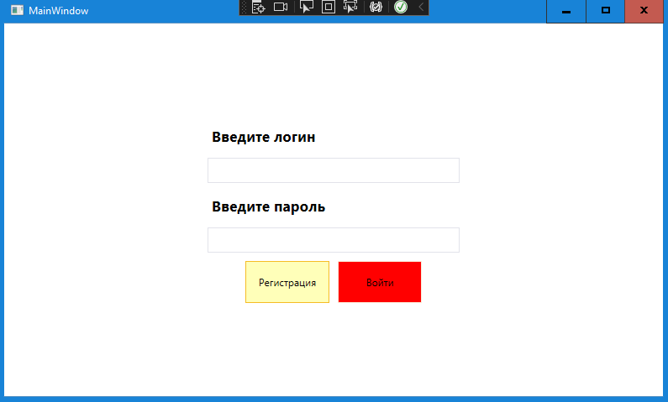

Рис 10

Окно если успешно зашёл админ

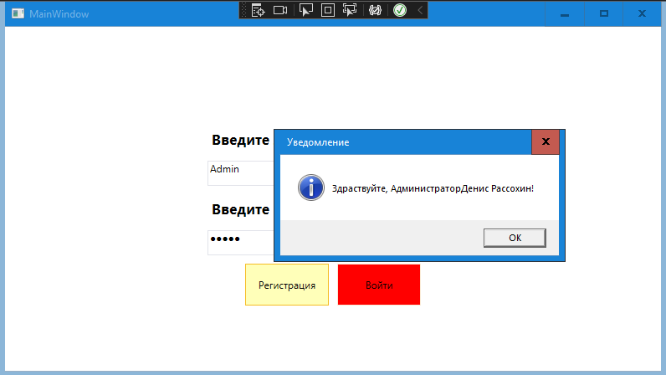

Рис 11

Окно если успешно зашёл студент

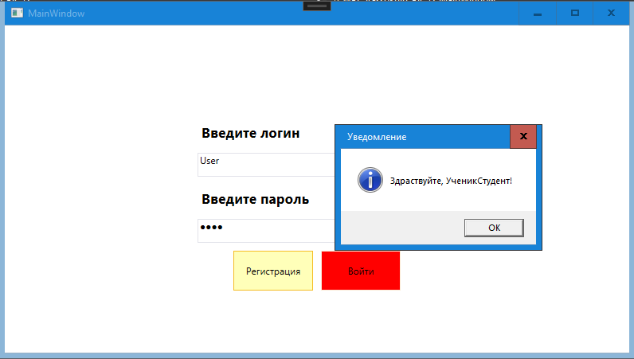

Рис 12

Страница регистрации

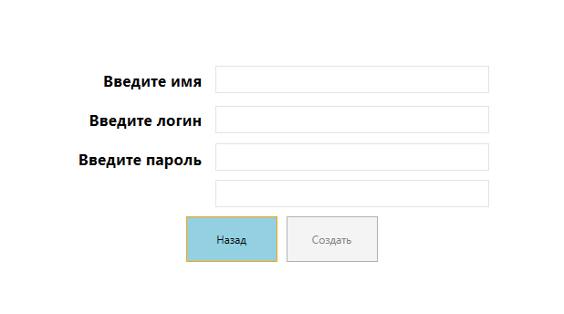

Рис 13

Работа авторизации

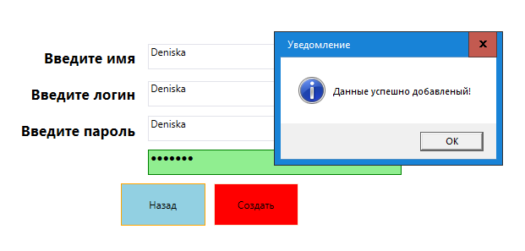

Рис 14

Заходим с пользователя, который только зарегался

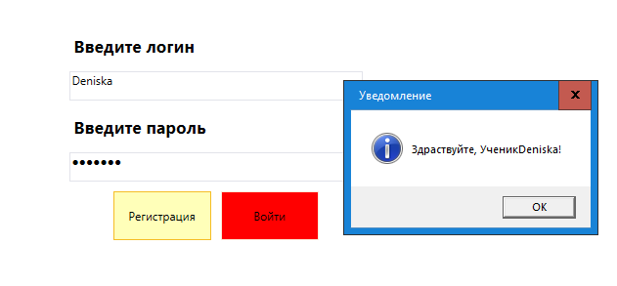

Рис 15

Страница админа

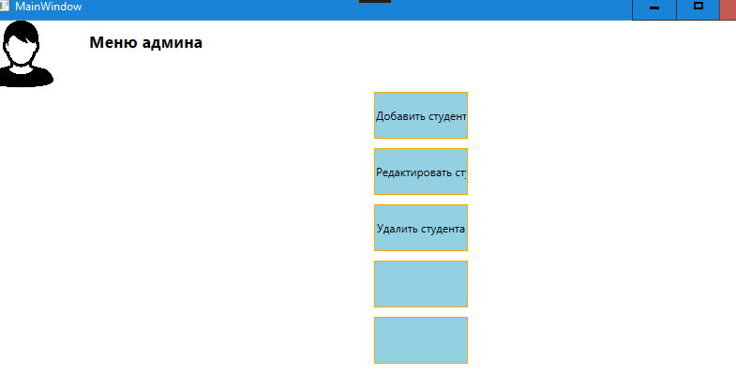

Рис 16

Страница студента

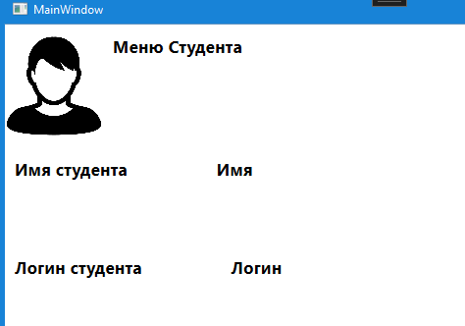

Рис 17